報道関係者各位
ニュースリリース
2015年01月21日
NPO法人Check
NPO法人全国自動ドア産業振興会
━━━━━━━━━━━━━━━━━━━━━━━━━━━━━━━━━━━━━━━━━━━
「施錠されたドアの前で、誰もいないトイレを待っていた！？」
「３人に１人がトイレ使用中に自動ドアが開いてしまった経験がある」

NPO法人Check × NPO法人全国自動ドア産業振興会
障がい者200名による「多機能トイレの自動ドアに関する調査レポート」と
改善策『おとなのトイレマナー』を発表
━━━━━━━━━━━━━━━━━━━━━━━━━━━━━━━━━━━━━━━━━━━
多機能トイレ情報共有サービス「Check A Toilet みんなで作るユニバーサルデザイントイレ
マップ（ http://www.checkatoilet.com/ ）」を運営する特定非営利活動法人Check（本社：東京都世田谷区、代表理事 金子健二、以下 NPO法人Check）と自動ドアによる社会貢献・安全基準作り・省エネ性能の啓蒙活動を行う特定非営利活動法人全国自動ドア産業振興会（本社：東京都
中野区、理事長 吉原利美、以下 全国自動ドア産業振興会）は、多機能トイレの自動ドアの標準仕様や整備・運用の改善に活用するデータを収集することを目的として、アンケート調査を行いました。

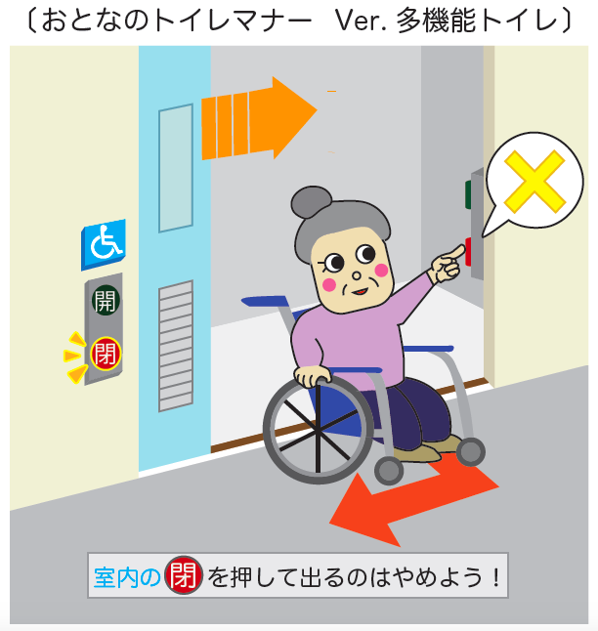
■ 概要
2012年3月、国土交通省が発表した「多様な利用者に配慮したトイレの整備方策に関する調査研究」により、幅広くメディアに取り上げられ、多機能トイレの利用者マナーは少しずつ改善されております。しかし、多機能トイレにおける課題は、「利用者」「施設管理者」「設備メーカー」「情報」など、角度を変えれば様々あります。
一方、多機能トイレの自動ドアに関して、2011年7月にガイドラインが制定された以降、大部分は基準通りに設置されておりますが、その前に設置された自動ドアの利用やガイドラインを守らないで設置された設備は、使い勝手が悪いため、多くの利用者が多機能トイレの自動ドアで問題を起こしております。そこで、多くの障がい者に参加頂き、「多機能トイレの自動ドアで起きている課題・問題」を一からまとめ、解決策を導き出すため、アンケート調査を実施しました。その結果、以下のことが分かりました。
【多機能トイレの自動ドアに関する調査レポート2014 簡易版】

１.多機能トイレの自動ドアでのトラブルについて
１－１）退出時、トイレ内の「開けるボタン」が押せなく閉じ込められたことはありますか
1)はい〔29名〕 2) いいえ〔171名〕

１－２）使用中に自動ドアが開いてしまった経験はありますか。
1)はい〔70名〕 2) いいえ〔130名〕

１－３）退出時、トイレ内の「閉めるボタン（施錠）」を押して出た経験がありますか。
1)はい〔41名〕 2) いいえ〔159名〕

１－４）上記以外で、自動ドアでのトラブルの経験があれば自由にご記入ください。
1位 施錠されたドアの前で誰もいないトイレを待っていた

２．多機能トイレの自動ドアは中に入って「閉」ボタンを押さないと、鍵がかからないことを
知ってますか？（「閉」ボタンを押さなくても、自然に扉は閉まることを知ってますか？）
1)はい〔142名〕 2) いいえ〔58名〕

３－１）トイレ内の開閉ボタン設置位置については、ガイドラインではドアより70cm以上離すとされていますが、障害物により操作がしにくかったり、できなかったことがありましたか。
1)はい 〔61名〕 2) いいえ 〔139名〕

３－２）上記で、「1)はい」と答えた方で、具体的にどのような状況で操作がしにくかったか、できなかったを記入してください。
1位 ゴミ箱やベビーベッド、清掃用具がおかしな場所に設置
2位 ドアにボタンが近すぎて手が届かない（ボタンの位置が悪い）
3位 ベビーベッドが使いっぱなし

【調査対象】全国の障がい者 男女 【調査時期】２０１４年６月１日〜７月３０日
【調査方法】インターネット／記入式アンケート【回答者数】２００人

※マスメディアの方々向けに「多機能トイレの自動ドアに関する調査レポート2014 完全版」
を用意しております。別途、お問い合わせください。

◆NPO法人Check／NPO法人全国自動ドア産業振興会の見解◆
今回、多機能トイレの自動ドアと限定的な調査を行ったことで、多機能トイレを利用・運用する際、「一般向けマナー」だけでなく「管理者マナー」も重要であることが分かりました。
そこで、多機能トイレのマナー事例として、『おとなのトイレマナー』を作成しました。
『おとなのトイレマナー Ver. 多機能トイレ』

（１）一般向け 自動ドアの使い方について
おとなのトイレマナー①「室内の閉まるボタンを押して、鍵をかける」
→ 自動ドアは扉を開けた後、自然に閉まりますが、鍵はかからない設定です。
☆３０％の人が使用中に開いてしまった経験、鍵がかかっていないことが原因です。

【自動ドアの使い方 室内】
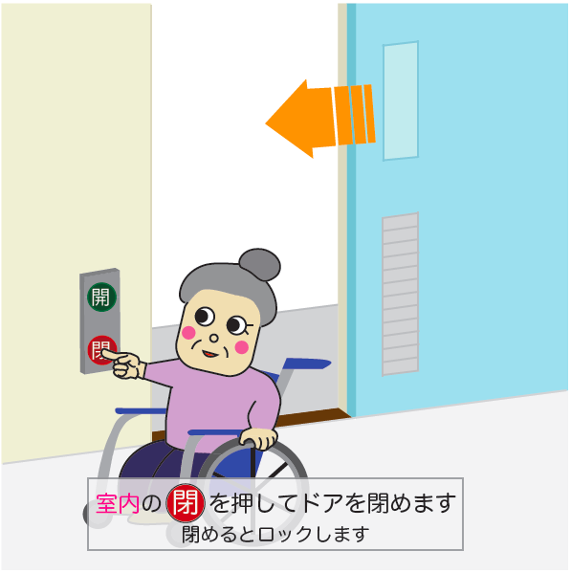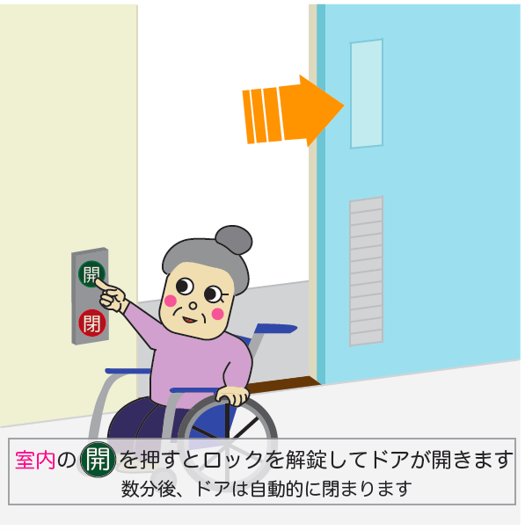

【自動ドアの使い方 室外】
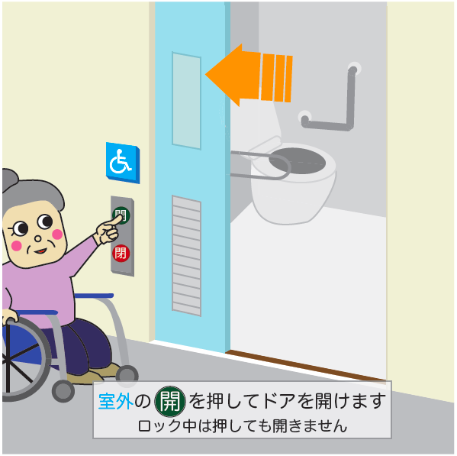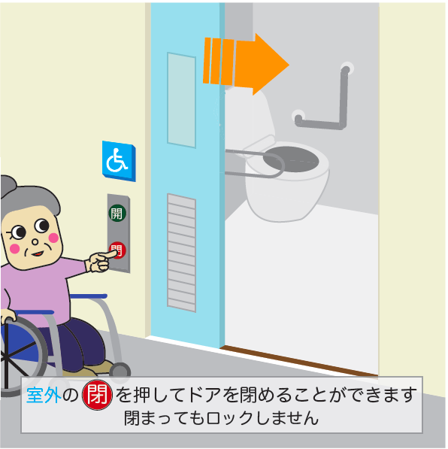
おとなのトイレマナー②「トイレ使用後、室内の閉まるボタンを押して、外に出ない」
→ 自動ドアは内側の閉まるボタンを押すと、外から開かない設定です。
☆扉の前で、多機能トイレが開くのを待っている人が多数おりましたが、それは２０％の人が
トイレ内の閉まるボタンを押して、出てしまったからです。

おとなのトイレマナー③「オムツ換え台は使用後に畳む」
→ オムツ換え台を出したままだと、元に戻せず、室内に入れなくなる利用者もいます。
☆多機能トイレは、だれもが利用されますので、オムツ換え台は必ず戻してください。
次の利用者のことを思いやる、それが“おとなのトイレマナー”です。

（２）管理者向け 自動ドアのボタン周辺・緊急時の開閉時間について
おとなのトイレマナー④「自動ドアのボタン周辺にモノを置かない」
→ 自動ドアのボタンの前にゴミ箱が置きっぱなし、オムツ換え台が出しっぱなしだと、
利用者はボタンを押せません。
☆障がい者には、ボタンを押せない方、オムツ換え台を元の位置に戻せない方もいます。
多機能トイレの巡回や清掃後は、だれもが利用されますので、必ず戻してください。

おとなのトイレマナー⑤「緊急時の開閉は30分後を目安に設定」
→ トイレ内トラブルの平均時間は約28.6分。自動ドアの開閉時間の設定はできるので、
緊急時、30分後に開閉出来ることを推奨します。

◆今後の取り組みについて◆
アンケート結果から得られた知見をもとに、改善策として、『おとなのトイレマナー』の普及啓発活動や具体的仕様に盛り込んだ新しい多機能トイレのデモ機を設置してフィールドリサーチを行います。その中で、実際の利用者の声を収集しながら、さらなる改善を図り、誰もが利用しやすいトイレの仕様と指針づくりに取り組んでいきます。

◇取材のお申込・このリリースに関する問い合わせは下記まで、
TEL：080-4162-4550 メール：report@checkatoilet.com 担当：金子
━━━━━━━━━━━━━━━━━━━━━━━━━━━━━━━━━━━━━━━━━━━
特定非営利活動法人Check http://www.check.or.jp/
代表理事：金子健二
事業内容： (1)トイレマップ制作を通じての市民活動支援事業
(2)バリアフリー・ユニバーサルデザインに関する情報収集及び情報提供事業
(3)社会貢献活動に関する普及啓発事業

特定非営利活動法人全国自動ドア産業振興会 http://www.jadsa.or.jp/
理事長：吉原利美
事業内容： (1)福祉施設利用者のための自動ドア設置事業
(2)地球温暖化対策のための自動ドア普及推進事業
(3)自動ドアに係わる安全基準整備事業
━━━━━━━━━━━━━━━━━━━━━━━━━━━━━━━━━━━━━━━━━━━
※記載されている社名・サービス名等は各社の商標および登録商標です。

